ИЗВЕШТАЈ ЗА ПРОЈЕКАТ

„РАСКОВНИК – РАСКУЈ СВОЈЕ ЗНАЊЕ“

Пројекат „Расковник – раскуј своје знање“ је реализован у три фазе у периоду од децембра 2017. године па до априла 2018. године. У том периоду одржано је 10 радионица за децу талентовану за Српски језик и књижевност узраста – седмог и осмог разреда основне , па до четвртог разреда средње школе. Било је укључено око педесет ученика из основних и средњих школа Града Чачка. У првој фази смо применом савремених метода рада, техника и облика, ученике упознавали са књижевнотеоријским садржајима, као што су – социјални говор младих, позајмљенице, најчешће говорне грешке, одлике функционалних стилова, тумачење књижевних родова и врста, језичко-стилске анализе дела и др. Ученици су самостално проналазили примере из свакодневног живота, из литературе, дневних новина, инетернета. Имали су сву слободу у свом раду, али уз редовно анализирање и координацију ментора.   
 Једна од радионица била је „Питај да би истражио“, коју су водили ученици Милена Јочић и Урош Ковачевић, као вршњачки едукатори. Ови ученици савладали су првих пет радионица „Расковник – раскуј своје знање“ који је реализован у оквиру Научног клуба.

Аутор и водитељ програма „Расковник – раскуј своје знање“ је Данијела Ковачевић Микић, вишегодишњи ментор Регионалног центра за таленте у Чачку. Остварени су сви предвиђени циљеви пројекта првенствено кроз подстицање вршњачког учења, развијање ученичких компетенција и неговање говорне културе, а обухваћене су методе попут анкете, интервјуа, не као новинарска форма, већ као технике прикупљања података о некој личности (нпр. интервју за посао) или некој истраживачкој теми (нпр. анкетирање ученика о насиљу).

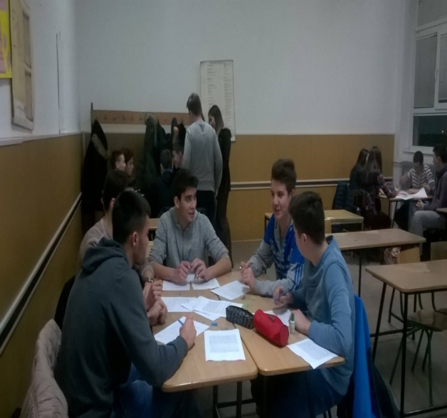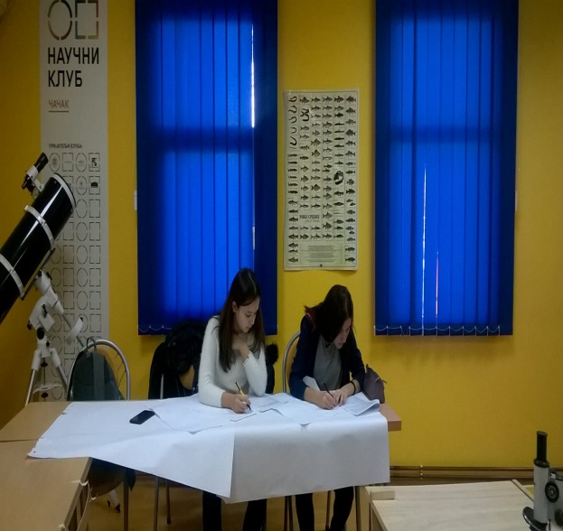

Бојдова класификација интервјуа, радни материјал са једне од радионице:

[[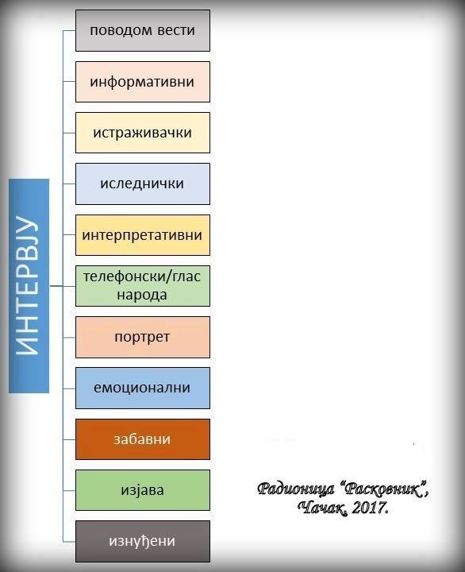](https://www.facebook.com/photo.php?fbid=521918758186215&set=a.181611128883648&type=3&eid=ARDFRK3-lIZshGtlRuw1pa_tsZ0VkWA0arZfsr0VZvrKyA_--s2MhU0H1EcG9Zr-H7ujytzK4a4VSt7t)](https://www.facebook.com/photo.php?fbid=521918758186215&set=a.181611128883648&type=3&eid=ARDFRK3-lIZshGtlRuw1pa_tsZ0VkWA0arZfsr0VZvrKyA_--s2MhU0H1EcG9Zr-H7ujytzK4a4VSt7t)

Иначе, овакве радионице се лако могу уградити у програме каријерног вођења, односно професионалне оријентације, будући да су осмишљене као функционална примена знања, али и друге сродне програме као што су програми рада ученичких парламената, вршњачких тимова, ти мова за самовредновање и др.

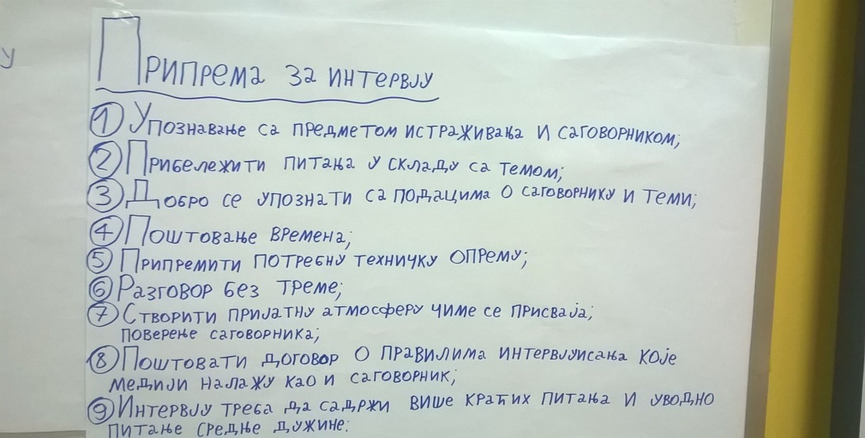 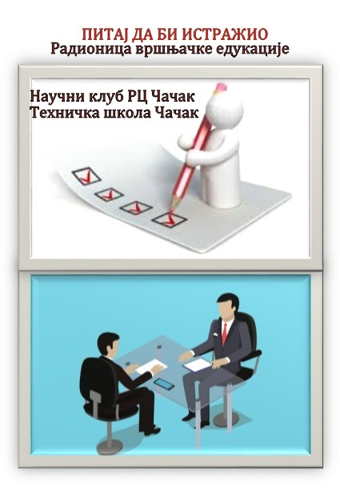

Друга фаза пројекта „Расковник-раскуј своје знање“ обухватала је рад на терену и прикпљање материјала за истраживачке задатке попут проучавање литаературе, фотографисање графита, реклама, билборда, натписа фирми, менија угоститељских објеката и друго. У овој фази ученици су оспособљени да сами спроведу и одаберу анкете. Као крајњи резултат ове фазе била је примена лекторско – корективних знакова и исправљање неправилно написаног, као и јавно извештавање. Трећа етапа односи се на јавно извештавање резултата и презентација. То смо урадили кроз изложбу радова.

